Khói Thuốc

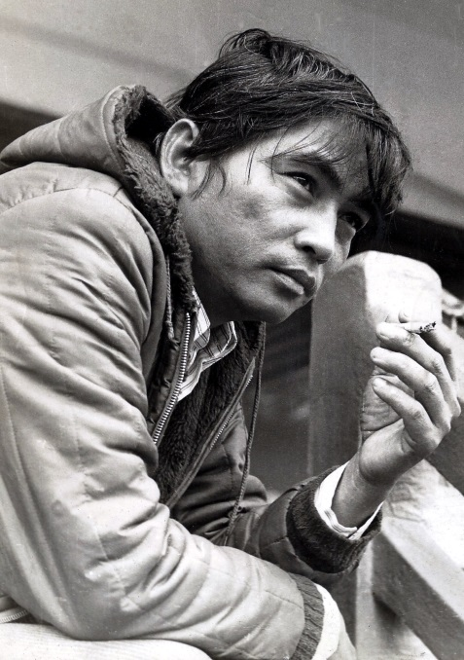
Nhớ dạo còn nhỏ, thời tiểu học rồi lên trung học cũng vậy, cứ mỗi lần tết đến là thấy ông bà cụ nhà mình lo mua sắm đủ thứ cho phù hợp lễ nghi tập tục từ nghìn xửa nghìn xưa để lại, đặc biệt là các món ăn. Mình không kể các món ăn ra đây làm gì vì các bạn thừa biết hồi đó trong nhà các bạn đã có những món gì rồi, từ ăn chơi cho đến ăn thiệt.
Món mình muốn nói ở đây là món thuốc lá. Nếu các bạn nghĩ rằng mình đã biết hút thuốc từ dạo ấy là không đúng đâu. Trong nhà mình có bốn anh em trai đều còn nhỏ nên không có cái vụ hút xách gì cả. Người duy nhất trong gia đình hút thuốc là ông cụ. Mình không biết ông bắt đầu hút thuốc từ lúc nào nhưng mỗi ngày đều thấy ông hút có lẽ cũng phải cả chục điếu hoặc hơn thế nữa. Trời Đà Lạt rất lạnh vào cái thuở chưa lấn núi chiếm đồi của thập niên sáu mươi bảy mươi của thế kỷ hai mươi. Buổi sáng ông cụ thức dậy rất sớm, khoảng 5-6 giờ và ngày nào cũng như ngày nào, ông cụ nhóm bếp đun nước để pha một bình trà nóng rồi vấn thuốc hút phì phèo cho đến khoảng một tiếng đồng hồ sau mới bắt đầu làm việc, công việc tại nhà chứ không phải đi đâu xa. Mình còn nhớ là lúc nào rảnh tay thì ông vấn thuốc rê để hút, còn những lúc bận bịu không có thì giờ vấn thuốc, ông lại lấy trong túi áo ra gói Bastos màu xanh và móc một điếu ra châm lửa hút. Bastos có bao bên ngoài màu xanh, gọi là thuốc đen tức là không có đầu lọc, đó là loại thuốc “nặng” có thể thay thuốc rê đối với những ai ghiền loại nặng và những người này không bao giờ hút loại thuốc có đầu lọc sau này, trong đó có ông cụ nhà mình.
Trong các món chuẩn bị cho ba ngày tết có cả món thuốc lá. Ông cụ năm nào cũng không quên sai mình hoặc mấy đứa em chạy đi mua hai ba gói Bastos xanh để trong một cái dĩa nhỏ đặt trên bàn ở nhà trên cùng chỗ với mấy dĩa bánh kẹo và mứt đủ loại, hạt dưa, trái cây…bên cạnh mấy chai nước ngọt hiệu Birsley màu vàng để mời khách đến thăm và chúc tết.
Thường thấy ông cụ bỏ thuốc rê vào trong một túi nylon lớn bằng bàn tay, hút hết túi này ông cụ lại bỏ thêm vào và lúc nào nó cũng nằm sẵn trong túi áo. Thuốc ông mua dành hút cho cả tháng mới hết. Trong bao đựng thuốc còn có những xấp giấy dùng để vấn thuốc, mỗi xấp như thế có khoảng hai ba chục miếng bề ngang độ 5 phân và bề dài khoảng 8 phân gọi là giấy quyến màu trắng. Một món cần thiết nữa cho việc hút thuốc là cái hộp quẹt. Không phải loại hộp quẹt Zippo như các bạn thường xài vào khoảng giữa thập niên 60 của mấy chú GI đem vào Việt Nam. Chiếc hộp quẹt làm bằng nhôm, có nắp đậy, bên trong ruột có sợi tiêm nhỏ bằng bông gòn, lại còn có khe tròn để cho hai ba viên đá lửa vào quẹt cho bật lửa hút thuốc.
Chuyện hút thuốc của ông cụ nhà mình đại khái là như thế, ông chỉ hút thuốc lá vấn hoặc hút Bastos xanh Bastos đỏ là cùng. Dạo đó chưa thấy có bán loại thuốc lá có đầu lọc như đầu thập niên 60. Thế mà ông cụ chẳng bao giờ thấy bịnh tật ho hen gì cả, sống thọ mém gần thế kỷ.

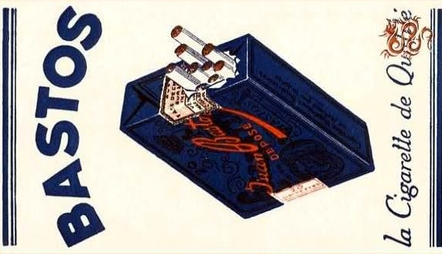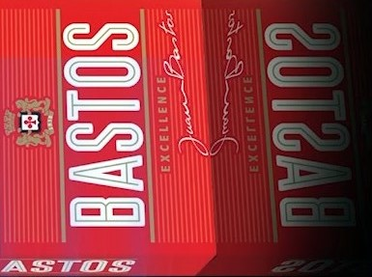

Bây giờ nói đến chuyện hút thuốc của bọn oắt con như mình. Lúc còn nhỏ, dù là lên đến bậc trung học mình cũng chưa bao giờ có ý nghĩ là lớn lên sẽ hút thuốc như người lớn vì chả biết hương vị của nó ngon thơm như thế nào cả, mình cũng chả quan tâm gì đến mùi khói thuốc những lúc ông cụ mình hút. Ngoài ra cũng chẳng bao giờ thấy đám oắt con cỡ bằng tuổi mình hút thuốc nên cũng chẳng có ý tò mò muốn hút thử. Nhưng rồi có một lần chuyện xảy ra như thế này: năm học lớp đệ nhất, có lần được nghỉ học một giờ vì vắng giáo sư, đang lang thang ở triền dốc đồi thông thì thấy anh bạn tên là Chế Hằng (không biết có dính dáng gì đến hai ông Chế Củ và Chế Bồng Nga hay không?) học cùng lớp đứng dưới gốc cây thông và đang phì phèo điếu thuốc trên môi. Mình lấy làm lạ, tiến tới phía anh ta, chưa kịp hỏi han thì anh ta rút trong túi áo ra một gói thuốc lá, mình không nhớ là loại thuốc gì. Anh ta hỏi: hút không? Mình lắc đầu và bỏ đi nơi khác. Dạo đó mình không thấy có anh học trò nào hút thuốc cả mà chỉ thấy có vài vị giáo sư hút mà thôi. Mình không thể nào quên giáo sư Trần Nho Mai dạy môn vạn vật. Khi bước vào lớp là bọn học trò đã thấy trong tay thầy có sẵn điếu thuốc đang cháy, rồi thầy vừa giảng bài vừa vẻ hình trên bảng nhưng tay trái thầy vẫn không rời điếu thuốc nên có khi thầy mới chỉ hít vài hơi đầu rồi lo giảng bài cho đến khi điếu thuốc ngắn dần, khi đó thầy lại châm điếu khác và hút một hai hơi đầu và tiếp tục giảng bài… Tính ra trong hai giờ giảng bài thầy đốt khoảng 4- 5 điếu nhưng khói thuốc vào phổi của thầy chỉ khoảng chưa đầy một điếu, còn bao nhiêu thì bay phất phơ trong lớp hoặc bay ra ngoài cửa lớp mà lũ học trò chẳng ngửi thấy mùi thuốc lá gì cả.. Nhưng thấy rõ nơi mấy đầu ngón tay trái của thầy bám đầy chất nhựa nicotine màu nâu đen. Hình như bao thuốc thầy hút có màu vàng là màu của bao thuốc lá hiệu Melia hoặc Cotab gì đấy, đây là những loại thuốc đen dành cho những người nghiện nặng. Ngoài giáo sư Trần Nho Mai, mình chưa thấy giáo sư nào hút thuốc, không lẽ các thầy đến giờ ra chơi xuống văn phòng mới hút! Riêng giáo sư dạy Việt văn Phan Văn Kha thì thỉnh thoảng có thấy thầy hút thuốc nhưng kiểu cầm điếu thuốc và lối hút của thầy đích thị là người đang tập hút thuốc. Còn một vị giáo sư nữa cũng “biết” hút thuốc nhưng không bao giờ thấy hút trong khuôn viên nhà trường. Đó là giáo sư Nguyễn Thị Hoàng dạy Việt văn các lớp đệ - nhất - cấp, tác giả “Vòng Tay Học Trò”. Một buổi sáng chủ nhật, mình và Nguyễn Quang Tuyến, Vàng Huy Liễu, Nguyễn Đức Phong và hai ba thằng nữa đang lang thang ở khu Hòa Bình thì tình cờ gặp giáo sư Nguyễn Thị Hoàng, cả bọn vui vẻ chào cô và cô mời cả bọn đi uống cà phê. Vào cà phê Tùng, chuyện trò vui vẻ lắm vì bọn này là dân làm báo của nhà trường nên cũng thân với cô, có lần cô mời cả bọn đến nhà cô để ăn réveillon (đọc: “Đêm Ấy Trên Cao” của Nguyễn Quang Tuyến trên anhdao.org tháng 1- 2019). Khi mỗi đứa có một tách cà phê trước mặt thì cô mở túi xách ra lấy gói thuốc Salem có đầu lọc và mời nhưng chúng tôi dạo ấy đều chưa biết nếm mùi nhang khói… Cô châm một điếu và hút rất tự nhiên. Tôi liên tưởng đến các nhân vật của nhà văn Pháp Francoise Sagan thời đó. Trước khi rời cà phê Tùng cô đưa cho mỗi đứa một viên kẹo bọc giấy màu tím.
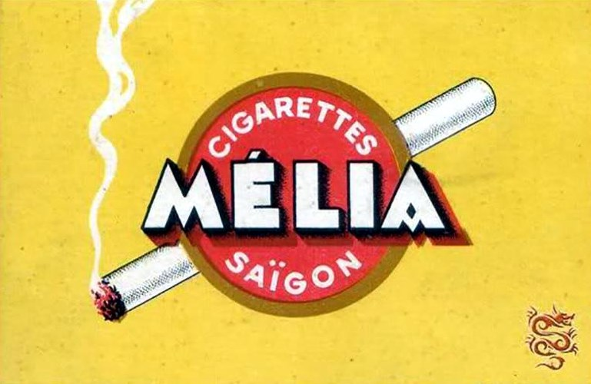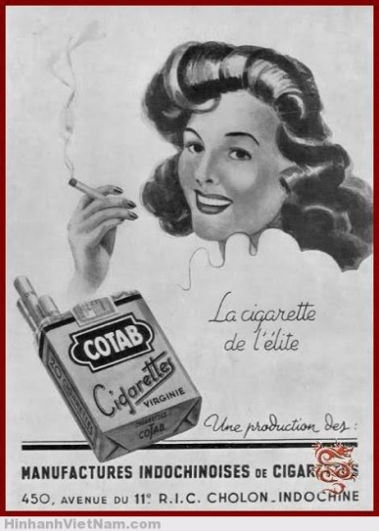
Sau khi rời trường trung học là lúc “tung cánh chim bay đi muôn hướng” (chứ không phải tung cánh chim tìm về tổ ấm), mình và không biết bao nhiêu bạn bè đã trở thành người biết hút thuốc và cho tới giờ này mình không nhớ là điếu thuốc đầu tiên bỏ vào mồm xảy ra lúc nào, ở đâu. Thời sinh viên chơi chung với đám bạn tứ xứ đến Đà Lạt học, tham gia các công tác xã hội, văn nghệ văn gừng, đàn đúm bạn bè trong nhiều dịp lễ tết, họp mặt, đi đây đi đó gần khắp cả nước (Miền Nam) đều là những dịp để phì phèo thuốc lá kèm theo với những ly cà phê đen, đôi lúc có cả rượu nữa. Dạo ấy cả bọn làm gì có đủ tiền để mua cả bao thuốc lá nên toàn là mua thuốc lá lẻ, một hai điếu cho mình, thêm vài ba điếu nữa cho bạn bè. Không có bạc thì bạn bè mua cho hút và ngược lại khi bạn đói thuốc thì mình lại san sẻ, cứ thế hút qua hút lại hằng bao nhiêu năm trời. Họa hoằn lắm mới có một hai thằng bạn “con nhà giàu” chơi nguyên gói thuốc bỏ túi để mời bạn và chỉ trong vòng một thoáng là cả lũ đánh mùi bu lại vét sạch. Lúc còn ở Đà Lạt, mình và Nguyễn Quang Tuyến là đôi bạn đã từng chia nhau nửa điếu (không phải một điếu đâu!) thuốc trong những ngày đông tháng giá. Các bạn cứ nhớ lại cái thời ở Đà Lạt lạnh lẽo như thế, đang cơn thèm mà có một mẩu thuốc thừa để rít thì hạnh phúc biết dường nào. Dĩ nhiên vào thời hàn vi đó chỉ dám ngậm những điếu thuốc đen tức là loại thuốc không có đầu lọc.
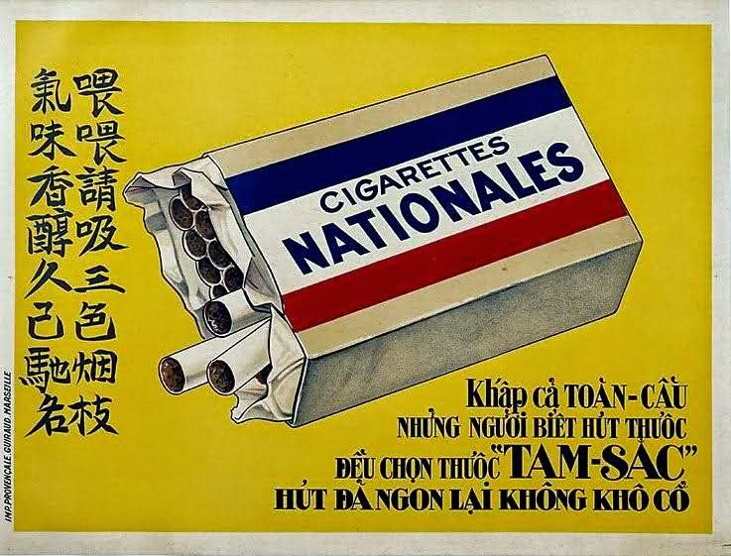
“Hết cơn bỉ cực tới thời thái lai” là lúc có rủng rỉnh tí tiền trong túi lúc đi dạy học. Ngoài việc dùng số tiền đó để may sắm áo quần cho tươm tất, số còn lại thì đi vào cà phê thuốc lá và tiêu xài linh tinh. Thời gian đó là thời của những Ruby Queen, Capstan, Camel, Salem, New Port, Pall Mall, Ba số 5, Dunhill, Phillip Moris, Lucky, Caraven hay còn gọi là thuốc “Con Mèo” vân vân và vân vân…nhiều lắm…Thuốc vừa túi tiền nhất của bọn nghèo bấy giờ không còn là Bastos xanh hay đỏ mà đã tiến lên Ruby Queen không có cán hay sang hơn một chút là Capstan có cán…và dĩ nhiên cũng chỉ mua lẻ để hít chứ chẳng khi nào nghĩ đến chuyện mua cả bao, lý do là những món tiền có được còn phải xài vào nhiều việc khác và lý do chính đáng nhất là nếu có nguyên bao thuốc thì chỉ cần đi vài vòng khu Hòa Bình gặp mớ bạn bè là chúng giúp “giải phóng” hết ngay. Món thông dụng nhất vẫn là Ruby Queen 5 đồng 3 điếu và cứ thế nó kéo dài trong quảng đời sinh viên bụi đời, lăn lộn với những lần công tác xã hội, gần thì ở Suối Thông 1, Suối Thông 2, xa tí nữa là Lạc Viên Đơn Dương hay Đức Trọng. Lúc bung ra khỏi thành phố Đà Lạt thì cả bọn Trầm Ca, sau này là Phong Trào Du Ca vào ở trong garage của dược sĩ Hoàng Ngọc Tuệ trên đường Sương Nguyệt Ánh cũng là thời gian đói cơm thiếu thuốc. Cả bọn hùn tiền giao cho một tay giỏi nội trợ làm thủ quỹ, mỗi tuần chỉ mua cho cả bọn mỗi một gói thuốc cho nên lại có màn “hút thuốc đụng” với bất cứ ai đến chơi. Nhớ có một lần, nhà báo Đỗ Ngọc Yến ghé lại chơi và cho nguyên một cây thuốc Ruby Queen khiến cả bọn mừng húm nhưng cuối cùng cũng phải giao cho ông nội trợ Trần Trọng Thảo cất giữ để phân phối. Riêng chàng Nguyễn Đức Quang thì được hút nhiều hơn vì đương sự cần phải hít nhiều mới phun ra nhạc, hít hết cả gói là hí hửng khoe ra một bài hát mới và yêu cầu cả bọn phải tập liền tù tì những ngày sau đó để đi trình diễn chỗ này nơi nọ hay chuẩn bị cho một kỳ trại công tác sắp tới ở Quảng Trị, Đà Nẵng, Quận 8 hay Thạnh Lộc Thôn…và thuốc lá là một trong những thứ thuộc loại “nhu yếu phẩm” không thể thiếu trong các kỳ trại.
Nếu mình không quên thì khi “Cục Quân Tiếp Vụ” thuộc Tổng Cục Chiến Tranh Chính Trị được thành lập từ năm 1965, trong số nhu yếu phẩm cấp cho quân nhân các cấp, ngoài gạo, đường, sữa, bột, mì, dầu ăn…còn có thuốc lá nữa. Mỗi tháng mua một lần và thuốc lá nhãn hiệu Ruby Queen ngoài bao có in hình người chiến sĩ Việt Nam Cộng Hòa trong thế xung trận và hàng chữ: “Quyết Tâm Bảo Vệ Đất Nước”. Hãng Bastos cũng có mặt hàng cung cấp cho Quân Tiếp Vụ.
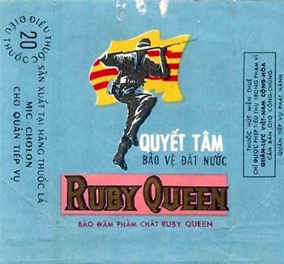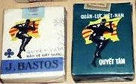
Chuyện thuốc lá và hút thuốc lá là chuyện dài khó dứt, còn kéo dài cho tới thời gian “hậu 75”. Các bạn nào còn kẹt lại Việt Nam sau ngày 30 tháng tư – 1975 chắc chắc đã biết thế nào là những ngày “hồ hỡi phấn khởi” đầu tiên để chuẩn bị “tiến nhanh tiến mạnh” lên “xã hội chủ nghĩa”. Các loại thuốc một thời gắn liền với đám đàn ông con trai nay đã từ từ biến mất, dành chỗ cho những loại thuốc Hoa Mai, Nông Nghiệp, Hồng Hà, Điện Biên…thổ tả cho đến thuốc rê, thuốc lào, thuốc lá khoai mì và hàng trăm loại thuốc chẳng biết làm bằng gì, cứ hít vào rồi phì ra cho có khói đều được gọi là thuốc. Lúc này cũng là lúc các loại điếu cầy nở rộ dành cho những anh những cụ ghiền nặng. Khoảng thời gian 10 năm sau thì trên thị trường thuốc lá đã biến hình đổi dạng, tức là vào thời kỳ “đổi mới tư duy”. Người ta thi nhau đi buôn lậu mang thuốc từ Cam Pu Chia, Thái Lan bằng đường bộ hay những tàu buôn “lậu” Việt Nam chở vào những loại thuốc cao cấp như Hero, Ba số 5, Caraven...và những loại thuốc “cao cấp” này đa phần là dùng để “bôi trơn” mấy anh đại cán lẫn tiểu cán khi cần chuyện.
Nhớ chuyện: mình có anh bạn trước 75 làm cùng cơ quan tên là Thái Văn Tùng, con của họa sĩ Thái Văn Ngôn chuyên làm tranh sơn mài “cá vàng” rất nổi tiếng ở Miền Nam. Tùng có thân nhân ở Pháp gửi quà về rất sớm, khi nhận quà, Tùng mời một số bạn đến nhà ăn cơm tối. Sau khi cơm nước xong, Tùng đem ra để trên bàn hai gói thuốc lá hiệu Pall Mall màu đỏ. Thấy hai gói thuốc biết ngay là thuốc từ nước ngoài gửi về, anh nào anh nấy cũng trố mắt nhìn chằm chằm và chỉ chờ chủ nhà mời một tiếng là ra tay ngay. Tùng trang trọng bóc thuốc ra mời mọi người hút rồi pha cà phê cho mọi người cùng uống, đến khi ra về thì hai gói thuốc cũng đã xẹp lép... Ngậm điếu Pall Mall vô miệng mình không dám hít mạnh như hít những loại thuốc khác, nói ra thật xấu hỗ, vì sợ hít mạnh hít nhiều thì thuốc sẽ mau hết. Thế là mình và hình như nhiều người nữa cũng chỉ dám hít nhè nhẹ và khói chỉ đi vào “phổi” chứ không theo đường mồm đi ra... Tối hôm đó mình làm được hai điếu. Sau mấy năm hút toàn các loại thuốc dổm, nay được nếm lại hương vị “tư bản” thì không còn gì hạnh phúc bằng. Hạnh phúc chỉ đơn giản là như thế thôi các bạn mình ạ…
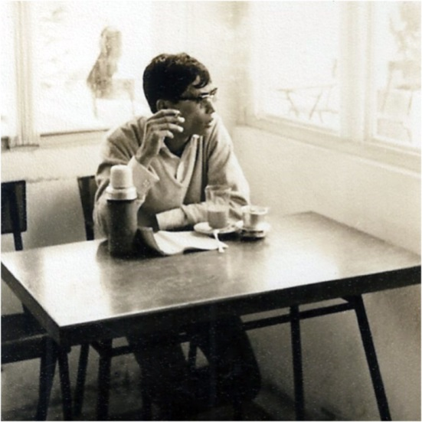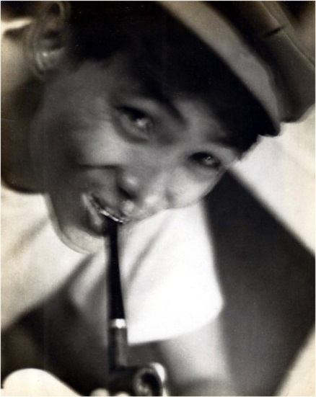
Nếu tính thời gian mình biết hút thuốc từ những năm 64-65 của thế kỷ 20 cho đến khi bỏ thuốc vào đầu năm 1993 là gần 30 năm. Bao nhiêu khói thuốc đã chui vào buồng phổi và chúng đã quậy phá gì trong đó mình cũng không biết. Thú thật khi còn ở Việt Nam mình cũng có nhiều lần “bỏ thuốc” nhưng chỉ sau vài ngày, nhiều lắm và vài tuần…khi thấy bạn bè hút, mình không chịu nổi, nên lại phì phèo tiếp. Đặc biệt sau mỗi bữa cơm là phải có ngay một điếu để nhét ngay vào mồm (xấu hỗ quá!) cho nên khi thấy cơm canh dọn sẵn mà nhìn quanh không thấy điếu thuốc là phải tức tốc chạy đi mua một vài điếu đem về để sẵn. Vẫn biết hút thuốc là có hại cho sức khỏe nhưng không cưỡng lại được, đó là chưa kể những lúc gặp bạn bè đàn đúm lại càng hút nhiều hơn nữa. Vợ cũng khuyên nhủ và rầy rà đủ kiểu và lắm lần nhưng những lời của nàng cứ theo khói thuốc mà bay đi lên tận trời xanh…
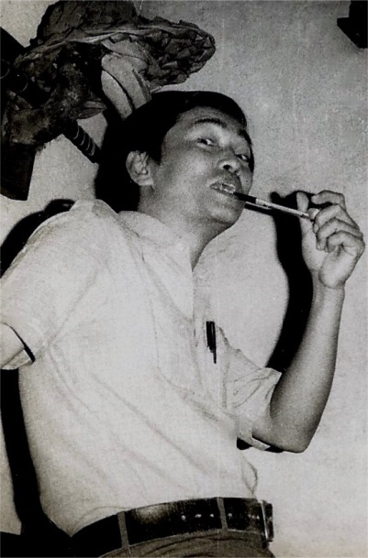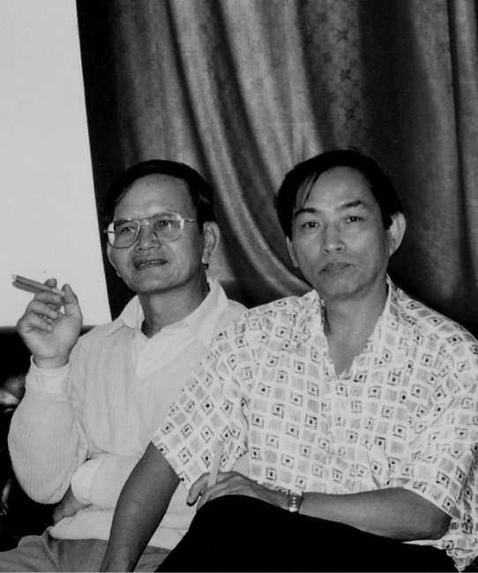
Cũng may lúc khám sức khỏe để đi tị nạn thì hai lá phổi vẫn “OK”. Trước khi leo lên máy bay để sang Mỹ thì lòng có hứa với bụng rằng: đến Mỹ sẽ bỏ hút. Thế nhưng khi đặt chân đến đất Mỹ thì lại gặp lại những người yêu cũ như: Pall Mall, Lucky, Dunhill, Malboro, Camel…thế là lòng tự nhủ lòng hãy tạm quên lời hứa một thời gian. Bao năm dưới thời xã nghĩa phải “hít đắng phun cay” những loại thuốc thổ tả, giờ thấy hàng hàng lớp lớp các loại thuốc một thời vắng bóng nên “cầm lòng không đậu”… Có một điều mình nhận ra là ở xứ Cờ Hoa, qua báo chí truyền hình người ta thường xuyên phổ biến những tác hại ghê gớm của việc hút thuốc mà ở Việt Nam không thấy nói đến lúc bấy giờ. Sao có thể làm ngơ được với gói Pall Mall “không cán” hay Dunhill “có cán” màu đỏ đậm thơm tho. Thế là hút! Ngặt một nỗi là ở cái xứ Cờ Hoa này nhà cửa cứ đóng kín mít nên khói thuốc – một mớ chui vô phổi còn một mớ thì bám vào khắp nhà, bám vào quần áo, các vật dụng và một mớ âm thầm len lỏi vào phổi của những người thân trong nhà…Sau khi hút xong dù có đánh răng năm lần bảy lượt cũng bị phát giác ra ngay bởi những cái mũi rất thính của những người không hút thuốc…vợ và con. Đi làm vào sở, giờ giải lao phải chạy ra ngoài bất kể trời mưa hay gió bão để hút. Buổi chiều lái xe trên đường về, hút cho được một hai điếu trước khi bước vô nhà cũng bị tố cáo ngay là vừa mới hút… Những người hút thuốc đôi khi phải chịu “trăm đắng ngàn cay” với những lời đe dọa trách móc…nên đâm ra tự ái.
Nhưng cuối cùng, nhờ “đức tự ái” mà mình đã bỏ hút vào đúng ngày đầu năm 1993, nay đã hơn 30 năm.
Cũng chuyện hút thuốc, dạo còn “sáng lái xe đi, tối lái xe về (không phải: sáng vác ô đi tối vác ô về), trong chỗ làm có mấy anh bạn đồng nghiệp vẫn còn hút thuốc nên mình cũng thấy tội nghiệp cho mấy ảnh vì phải chịu mưa chịu lạnh chạy ra cách building 25 feet để hít vội hít vã vài hơi cho đỡ cơn ghiền. Thấy vậy mình lựa dịp nói to nói nhỏ với mấy ảnh là nên bỏ thuốc. Dĩ nhiên là mấy ảnh cũng OK và tuyên bố “bỏ”. Thế nhưng nhiều lần đang ngồi làm việc, mấy ảnh đi ngang qua mình ngửi thấy mùi thuốc lá. Thế là mình bèn đứng lên chận mấy ảnh lại và bảo: “ông mới hút thuốc phải không?”. Thấy mấy ảnh đỏ bừng mặt vì vừa giận vừa xấu hỗ. Giận mình đấy! Từ đó trở đi dù mình có ngửi thấy múi thuốc lá nơi mấy ảnh mình cũng làm ngơ không thèm để ý. Ấy vậy mà chỉ gần hai tháng sau mấy ảnh lần lượt bỏ hút hết. Mình hiểu lý do bỏ hút của mấy ảnh: tự ái…giống như mình đã tự ái với vợ con ngày nào…Có anh còn rủ mình đi uống cà phê để cám ơn vì về nhà bà vợ không còn rầy ra vì mùi khói thuốc nữa...Phần mình, từ ngày chia tay với các em Pall Mall, Dunhill, Camel…mỗi khi đến với đám đông như trong các lần dự tiệc cưới, họp mặt…hễ nghe mùi thuốc lá là mình phải tìm cách rời xa chỗ phất phơ màu nhang khói. Vậy mới thấy thương mấy bậc nữ nhi ngày ngày phải hít cùng các đấng phu quân…
Mùa xuân Con Rắn sắp đến thấy anh chủ soái Lê Bình Định ở tận Thung Lũng Huê Vàng nhắc các thành viên nhớ viết bài cho báo xuân Ất Tỵ, anh còn cho biết có ba vị là nhạc sĩ, văn sĩ và thi sĩ đã gửi bài mà mình thì đang còn lu bu nên chưa gõ được chữ nào. Tình cờ mở computer xem lại một số hình trắng đen ngày xửa ngày xưa thấy thấy có mấy tấm hình mình đang ngậm điếu thuốc, ngậm ống vố (pipe) và cả xì gà phì phèo...nên mình bèn viết bài này để nộp cho báo xuân Ất Tỵ 2025. Nói đến ống vố mình còn nhớ hương thơm của những hộp Seventy Nine - Hafl And Hafl và cũng nhớ đến anh râu xồm Fidel Castro của xứ Cuba và anh chàng Che Guevara người Argentine, một tay Mác xít đã phát động chiến tranh du kích Nam Mỹ bị hạ tại Bolivia. Đặc biệt nhớ anh Vô - Minh Triết phán một câu để đời khi sang thăm xứ xì gà rằng: “Cu ngủ Việt thức – Việt thức Cu ngủ để ôm súng canh giữ hòa bình cho nhân loại!!!”.
Phong Châu
